¡Colores que inspiran! Decora tu espacio de trabajo con 5 gadgets para aumentar tu creatividad

- Teclados, mouses, cámaras y otros dispositivos que van a transformar tu entorno laboral a través del poder de los colores para alcanzar tu máximo potencial.
.

Ciudad de México, 30 de enero 2023.- Los colores transmiten emociones. De acuerdo a estudios derivados de la psicología del color, son elementos esenciales para conseguir armonía en una decoración. Así que la generación de emociones positivas pueden llegar a tu vida laboral con la combinación perfecta de tonalidades.

Cuando este equilibrio de colores lo adaptas a tu espacio de trabajo, puedes aumentar tu creatividad, encontrar la tranquilidad y mejorar la concentración. De hecho, el libro “La Psicología del Color”, publicado por Eva Heller en el 2000, sustentó que las mezclas de colores causan diversas reacciones y sensaciones en el ser humano.

Aunado a lo anterior, la Psicología del Color trata básicamente del efecto de los colores en nuestra mente, siendo el marketing, el diseño y la moda, las principales profesiones que han sido objeto de su estudio. Si bien es cierto que el tipo de mobiliario y los gadgets cumplen con la finalidad de potenciar la productividad, es la adecuada selección de colores la que concede la posibilidad de enriquecer tu experiencia a través de las emociones.

Con eso en mente, Logitech, la empresa de tecnología cuyos productos son desarrollados para liberar el potencial de las personas, comparte una lista de colores y línea de productos acorde a ellos, con los que no solamente puedes darle personalidad a tu sitio de trabajo, también vas despertar tu creatividad en un ambiente cómodo y relajante.

Creatividad e innovación

El morado es el símbolo de la creación El color idóneo para quienes desean impulsar su imaginación para la creación de nuevas ideas y proyectos en el ámbito laboral. El morado nunca debe faltar en un espacio de trabajo diseñado para que emerja la creatividad. Mismo caso que el amarillo, ya que es sinónimo de entusiasmo y está asociado a la imaginación.

Con el teclado POP KEYS y POP MOUSE puedes darle dinamismo a tu espacio laboral gracias a su estilo fresco lleno de estos poderosos colores para dar rienda suelta a tu imaginación durante el trabajo o el estudio. Te van a encantar sus múltiples combinaciones de tonalidades, su estilo de máquina de escribir antiguo y sus teclas de emojis.

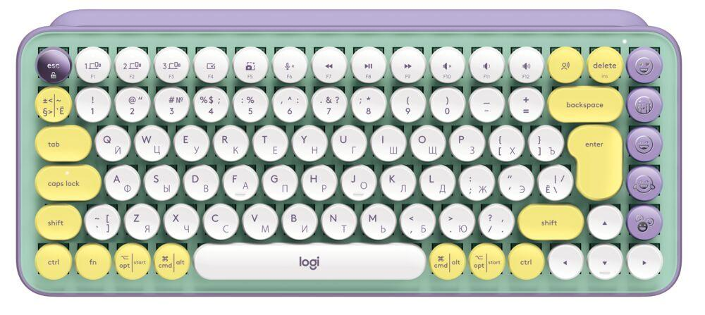
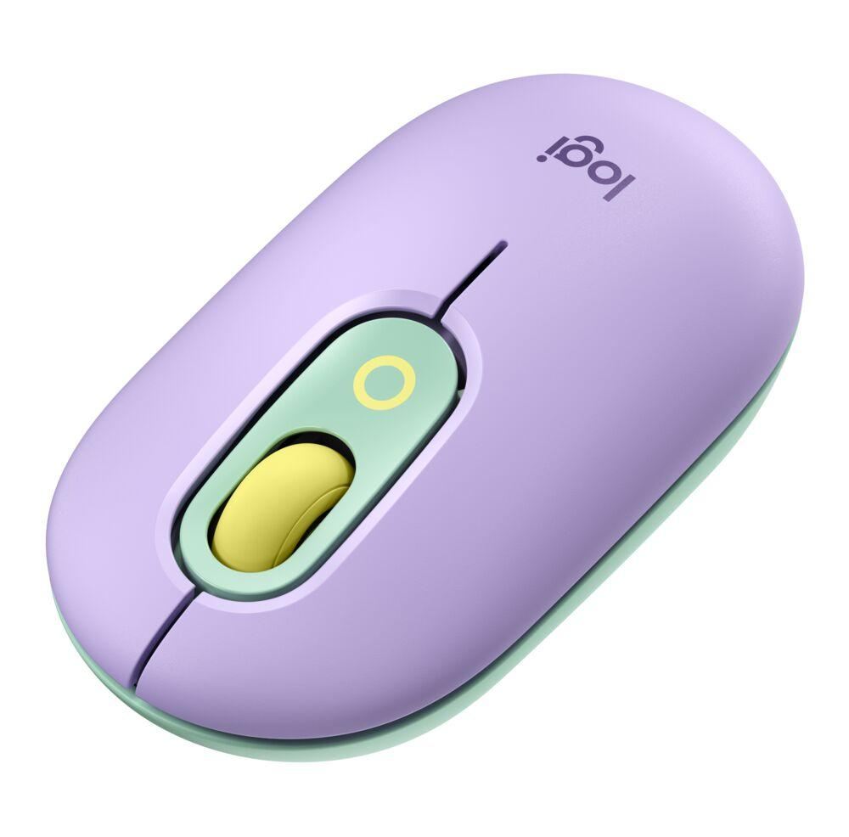

Tranquilidad y concentración

El blanco, beige y gris brindan una sensación de calma por su tono neutral, dando espacio a la relajación y la concentración. Además, son colores que combinados proyectan modernidad con un diseño elegante.

Usa los audífonos inalámbricos y ligeros Zone Vibe 100 que son perfectos para la oficina o la escuela, y están disponibles en color blanco para que lo adaptes a tu personalidad, dando un toque de serenidad.
Por su parte, el teclado K380 hace de tu mesa de trabajo un lugar moderno y versátil con este teclado minimalista para computadoras, tablets y teléfonos. Con su presentación en color blanco las actividades multitarea serán más fáciles sin perder el enfoque.

Comodidad y energía

Aunque es muy asociado con el romanticismo, el color rosa representa frescura, confort e incluso creatividad. También es un tono muy alegre que te dará mucha energía a tu entorno de trabajo. Es otra fuente inagotable de inspiración.

Para incorporar estos elementos en tu espacio, te recomendamos el mouse vertical Lift que no sólo sorprende su disponibilidad en colores rosas y oscuros para todo tipo de personalidades, sino que también es un mouse ergonómico vertical para fomentar la relajación y al mismo tiempo aumentar la productividad.

Puedes complementarlo con Brio 500, una cámara web Full HD 1080p que mostrará tu mejor versión en cada reunión virtual por su encuadre automático y corrección de iluminación. Y lo mejor es que también la puedes encontrar en rosa para cargarte de dinamismo todos los días.
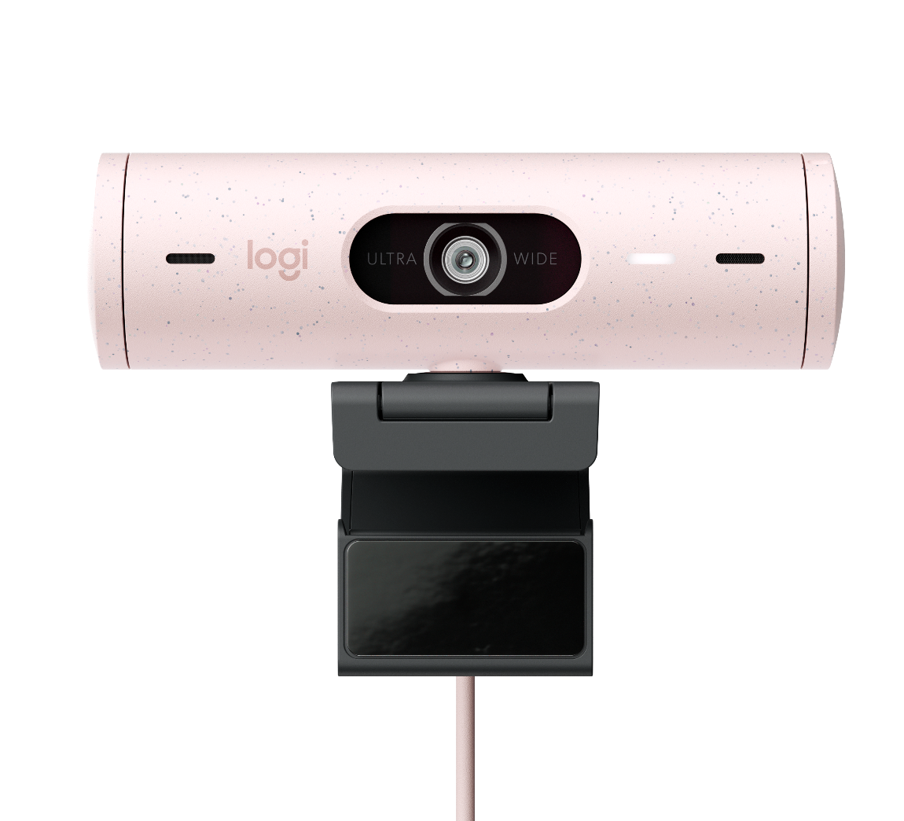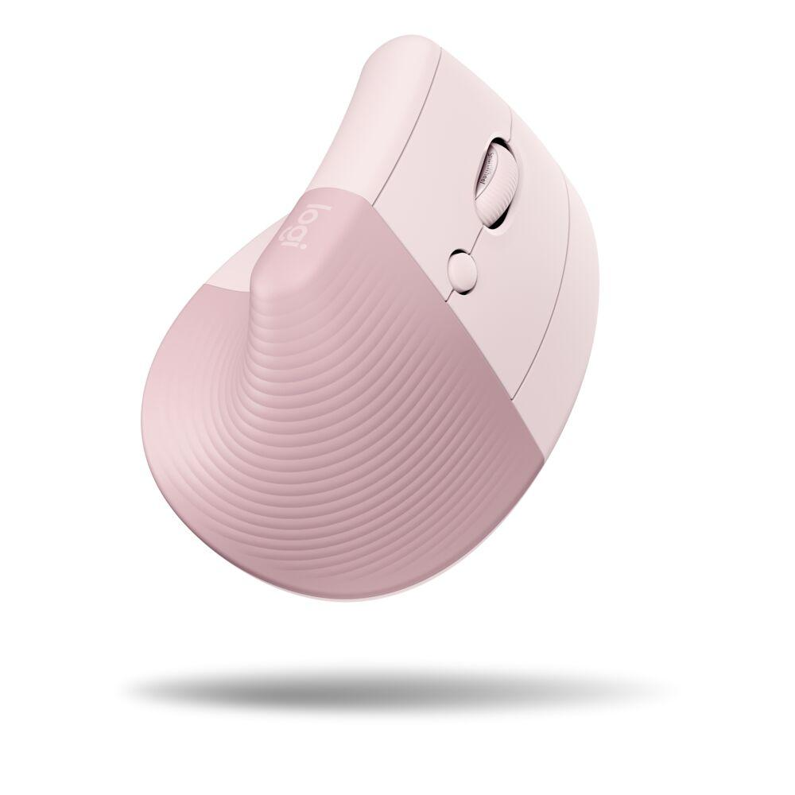

¿Qué color es el que más se adapta a lo que quieres proyectar en tu día a día? Juega con las combinaciones y elige lo que más se adapte a tus necesidades. Porque con Logitech y sus gadgets, llenos de colores e innovaciones, vas a aprovechar al máximo las emociones que te hacen vibrar.

Puedes encontrar estos y muchos otros productos con retailers autorizados.

Acerca de Logitech
Logitech ayuda a todas las personas a perseguir sus pasiones y está comprometida a hacerlo de una manera que sea buena tanto para las personas como para el planeta. Diseñamos soluciones de hardware y software que ayuden a que las empresas prosperen y que unan a las personas mientras trabajan, crean, juegan o hacen streamings. Las marcas de Logitech incluyen Logitech, Logitech G, ASTRO Gaming, Streamlabs, Blue Microphones y Ultimate Ears.

Fundada en 1981 y con sede en Lausana (Suiza), Logitech International es una empresa pública suiza que cotiza en el SIX Swiss Exchange (LOGN) y en el Nasdaq Global Select Market (LOGI). Encuentre a Logitech en www.logitech.com, el blog de la empresa o @Logitech.

